МІНІСТЕРСТВО ОСВІТИ І НАУКИ УКРАЇНИ
СУМСЬКИЙ ДЕРЖАВНИЙ УНІВЕРСИТЕТ
ФАКУЛЬТЕТ ЕЛЕКТРОНІКИ ТА ІНФОРМАЦІЙНИХ ТЕХНОЛОГІЙ
КАФЕДРА ІНФОРМАЦІЙНИХ ТЕХНОЛОГІЙ

ЗВІТ
з переддипломної практики
на тему «Інформаційна технологія інтелектуального підбору спеціалістів з реабілітації на основі аналізу потреб пацієнта»

Виконавець роботи студент групи ЦТ.м-52
ФЕСЕНКО О.О.

Керівник від кафедри старший викладач
ЧИБІРЯК Я.І.

Керівник від бази практики Начальник Центру ННЦ ІМАС
ЧИБІРЯК Я.І.

Суми-2026

ЗМІСТ

ЗМІСТ 2
ВСТУП 3
1. АНАЛІЗ ПРЕДМЕТНОЇ ОБЛАСТІ 5
1.1. Огляд існуючих проблем 5
1.2. Аналіз існуючих інформаційних систем 7
1.3. Аналіз методів підтримки прийняття рішень 14
2 ПОСТАНОВКА ЗАДАЧІ ТА МЕТОДИ ДОСЛІДЖЕННЯ 19
2.1 Мета да задачі дослідження 19
2.2 Функціональні та нефункціональні вимоги до системи 21
2.3 Обрані технології та методи реалізації 23
3 МОДЕЛЮВАННЯ ТА ПРОЄКТУВАННЯ ОБ’ЄКТА ДОСЛІДЖЕННЯ 24
3.1 Структурно-функціональне моделювання 24
3.2 Проектування інформаційної системи 27
3.3 Проектування моделі бази даних 30
ВИСНОВКИ 37
СПИСОК ВИКОРИСТАНОЇ ЛІТЕРАТУРИ 39

ВСТУП

У сучасних воєнних умовах на фоні стрімкого розвитку цифрових технологій зростає навантаження на систему охорони здоров’я, особливої актуальності набуває питання ефективної організації процесів реабілітації пацієнтів. Післяопераційне відновлення, наслідки травм опорно-рухового апарату, спортивні ушкодження, а також реабілітація військових і цивільних осіб, які постраждали внаслідок бойових дій, потребують якісного підбору відповідного спеціаліста. Велика кількість спеціалістів, різні методики лікування, відмінності у вартості послуг та географічному розташуванні ускладнюють процес вибору оптимального спеціаліста для конкретного пацієнта.
Сучасний ринок медичних та реабілітаційних послуг характеризується великою кількістю спеціалістів, різноманітністю методик лікування, різними рівнями професійного досвіду, вартості послуг та територіального розташування медичних закладів. Для пацієнта процес вибору спеціаліста часто є складним, оскільки потребує аналізу значної кількості критеріїв одночасно з різних джерел, що тільки збільшує витрачений час. При цьому кожен користувач має власні індивідуальні пріоритети: для одних важливішими є досвід лікаря та результати лікування, для інших — вартість послуг, швидкість запису, місце розташування або наявність вузькопрофільної спеціалізації.
Більшість сучасних існуючих сервісів пошуку лікарів та медичних спеціалістів, зокрема «Helsi» «Doc.ua», «Doctolib» використовують лише стандартну систему пошуку за фільтрами або сортування, яка не дозволяє повністю враховувати індивідуальні пріоритети користувача. У результаті пацієнт змушений самостійно аналізувати отримані результати та приймати рішення без інтелектуальної підтримки системи. У зв’язку з цим актуальною є розробка інформаційної технології, що дозволить здійснювати інтелектуальний підбір спеціалістів на основі багатокритеріального аналізу.
Метою переддипломної практики є дослідження методів інтелектуального аналізу даних та проектування інформаційної технології підбору спеціалістів з реабілітації на основі аналізу потреб пацієнта.
Індивідуальним завданням є аналіз предметної області реабілітаційних послуг, дослідження методів підтримки прийняття рішень, проектування архітектури інформаційної системи та моделювання процесу інтелектуального підбору спеціалістів.

- АНАЛІЗ ПРЕДМЕТНОЇ ОБЛАСТІ

Огляд існуючих проблем

У сучасних умовах сфера реабілітаційних послуг набуває все більшої важливості через зростання кількості пацієнтів, які потребують тривалого відновлення після травм, оперативних втручань, захворювань опорно-рухового апарату та наслідків бойових дій. Реабілітація є важливим етапом лікування, який безпосередньо впливає на швидкість відновлення пацієнта та його подальшу якість життя. За даними МОЗ [] за 2025 рік кількість сеансів на день збільшилась у 4 рази у порівнянні з 2022 роком, що дало змогу пройти більше 435 тисяч українців курси реабілітації.
Сучасний ринок медичних послуг характеризується великою кількістю спеціалістів, з різними методиками лікування, кількістю послуг та значною кількістю медичних установ, за даними МОЗ [] вже понад 12 тисяч спеціалістів на 2025 рік вже працюють у сфері реабілітації. З такою кількістю спеціалістів, пацієнту процес вибору відповідного спеціаліста часто є складним, оскільки необхідно враховувати багато критеріїв одночасно. До таких критеріїв належать професійний досвід лікаря, спеціалізація, рейтинг, вартість послуг, місце розташування медичного закладу, доступність онлайн-консультацій та інші параметри.
Однією з основних проблем є відсутність персоналізованого підходу до підбору спеціалістів. Кожен пацієнт має власні пріоритети та потреби. Для одних користувачів важливішою є вартість лікування, для інших — досвід лікаря або територіальна близькість клініки. Існуючі системи переважно використовують стандартні механізми фільтрації, які не дозволяють повною мірою враховувати індивідуальні побажання користувачів.
Одним з рішенням цієї проблеми є цифрові технології та сучасні медичні інформаційні системи, які дозволять автоматизувати процес пошуку спеціалістів, забезпечити зручний доступ до медичних послуг та підвищити ефективність прийняття рішень. Особливу увагу треба приділити методам інтелектуального аналізу даних та системам підтримки прийняття рішень, які дозволяють реалізувати індивідуальний підхід до підбору спеціалістів та формувати рекомендації на основі індивідуальних потреб пацієнта.

Аналіз існуючих інформаційних систем

У сучасній сфері охорони здоров’я активно впроваджується медичні інформаційні системи, які забезпечують автоматизацію процесів запису до лікаря, зберігання медичних даних, проведення онлайн-консультацій та пошуку спеціалістів за місцем проживання.
Більшість сучасних систем орієнтовані на:
- електронний запис до лікаря;
- ведення електронної медичної картки;
- онлайн консультації;
- пошук лікарів за спеціальністю;
- перегляд рейтингів та відгуків;
- онлайн-бронювання медичних послуг.
Прямих аналогів інформаційних систем для спеціалізованого пошуку спеціалістів з реабілітації на жаль немає, системи більше зосереджені на глобальному пошуку лікарів. Разом з цим значна частина систем використовує переважно стандартні механізми фільтрації та сортування, повністю невраховуючі індивідуальні пріоритети пацієнтів і багатокритеріальний аналіз під час формування рекомендацій.
Аналіз системи Helsi.
Helsi – одна з найбільших медичних інформаційних систем України, яка інтегрована з державною електронною системи охорони здоров’я eHealth. Основною функцією системи є забезпечення онлайн-запису до лікаря, доступ до електронних рецептів, медичних даних та онлайн консультацій [].
Основний функціонал системи:
- пошук лікарів та медичних закладів;
- онлайн-запис на прийом;
- електронна медична картка;
- онлайн-консультації;
- нагадування про прийом ліків;
- доступ до електронних рецептів.
На рисунку 1.1 показано головну сторінку сервісу Helsi з основним функціоналом, а саме пошук лікаря та мед закладу.

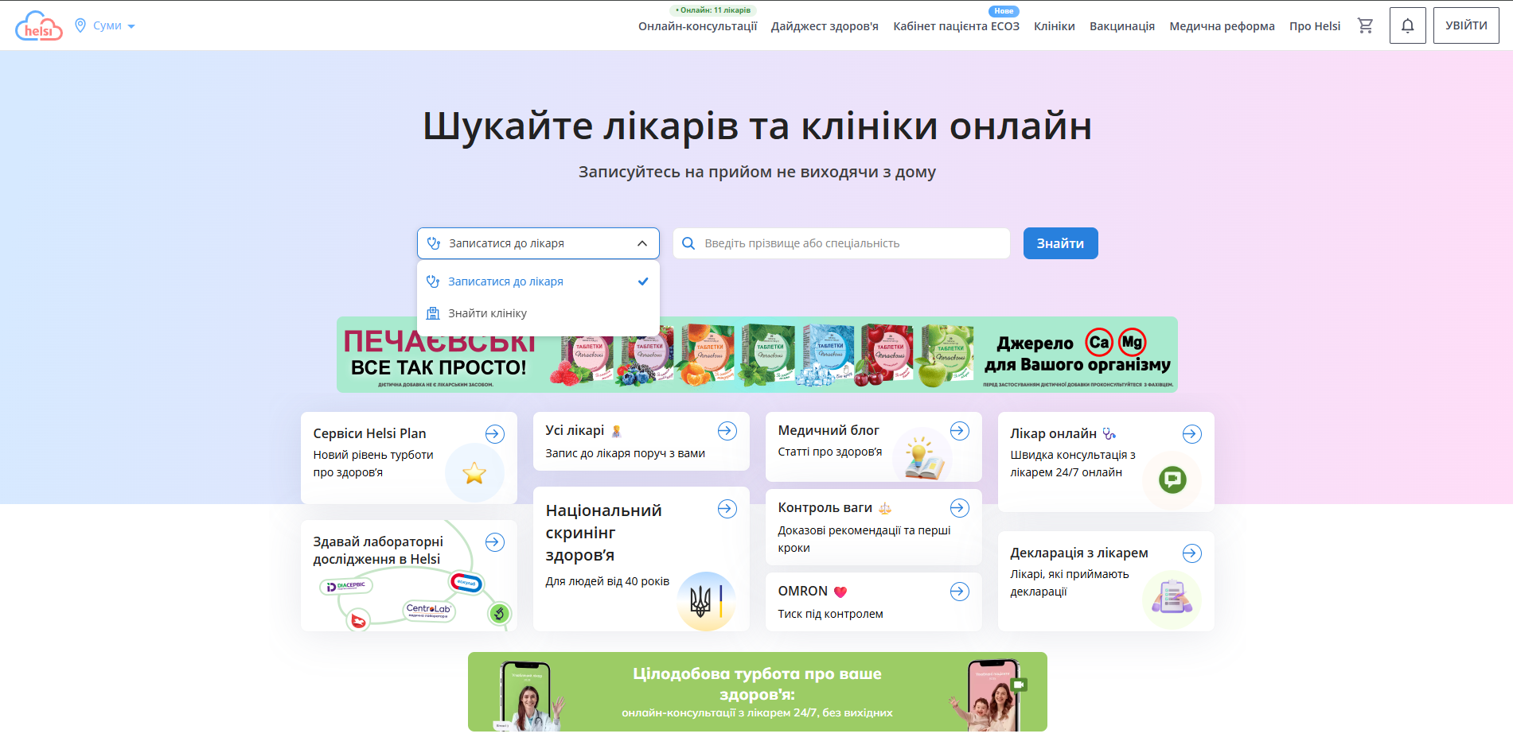
Рисунок 1.1 - Головна сторінка сервісу Helsi

На рисунку 1.2 показано налаштування фільтрів та сортування, особиста картка лікаря, графік прийому, рейтинг, місце прийому лікаря. На рисунку 1.2 можна чітко побачити відсутність рекомендаційних механізмів у сервісі.

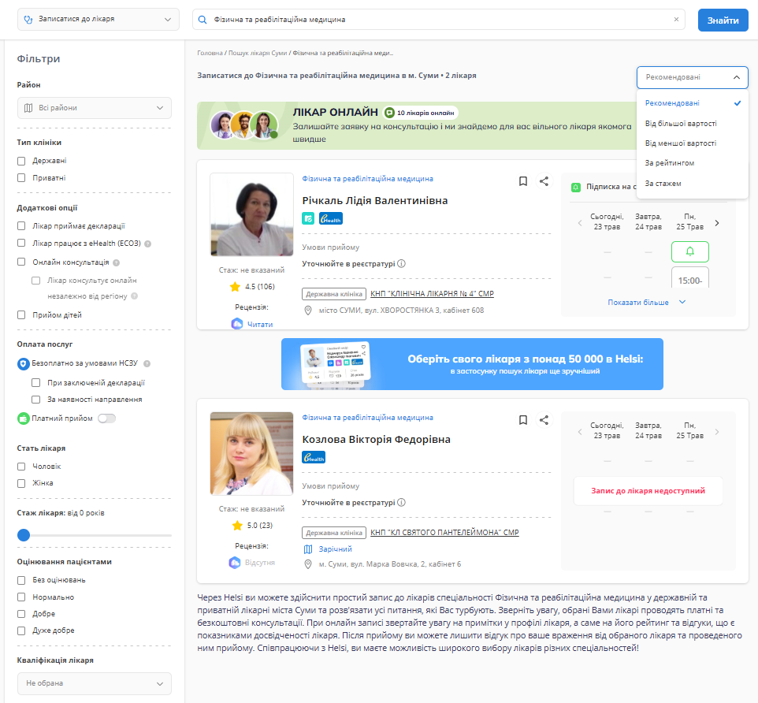
Рисунок 1.2 – Сторінка пошуку та фільтрації лікарів сервісу Helsi

Аналіз системи Doc.ua
Doc.ua український медичний онлайн-сервіс для пошуку лікарів, клінік та запису на консультації. Система підтримує телемедицину, пошук медикаментів та бронювання діагностичних процедур [].
Основний функціонал:
- пошук лікарів;
- запис на прийом;
- онлайн-консультації;
- пошук аптек і ліків;
  - бронювання аналізів та діагностики.
Система не використовує методи багатокритеріального аналізу, підбір спеціалістів виконується за допомогою звичайних фільтрів та сортування, що продемонстровано на рисунка 1.3, 1.4.

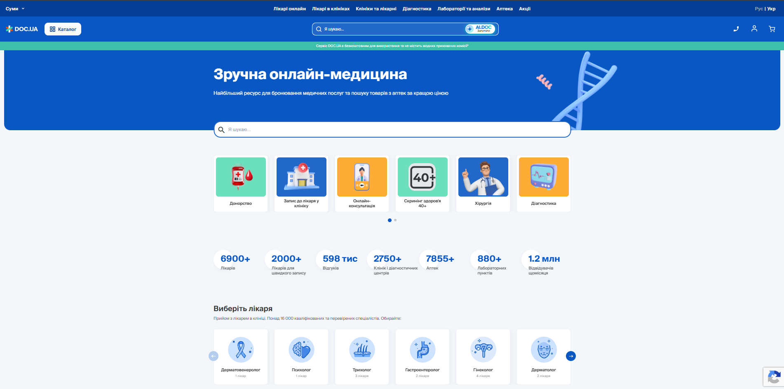
Рисунок 1.3 – Головна сторінка сервісу Doc.ua

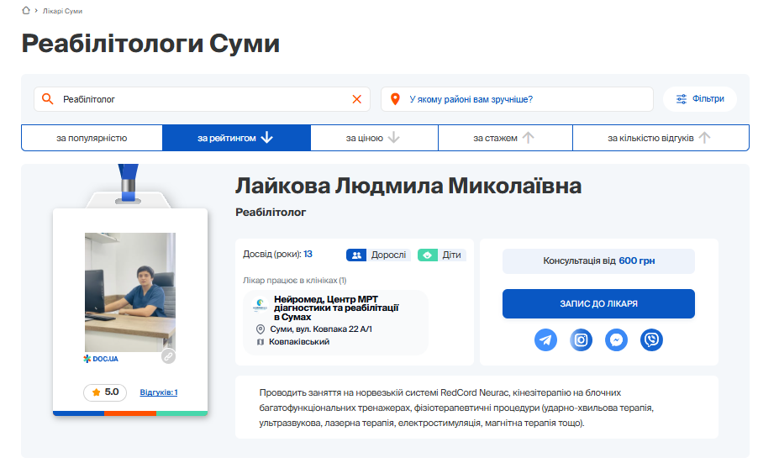
Рисунок 1.4 - Сторінка пошуку та фільтрації лікарів сервісу Doc.ua

Аналіз системи Health24
Health24 – медична інформаційна система для пацієнтів та лікарів, яка забезпечує онлайн-запис, доступ до медичних даних та телемедичні сервіси. Не є популярним хоча і зареєстровано понад 14 тисяч лікарів [].
Основний функціонал:
- пошук лікарів;
- онлайн-запис;
- електронна медична карта;
- особистий кабінет пацієнта;
- порівняння цін медичних послуг.
Система не використовує багатокритеріальні методи підтримки прийняття рішень. Як показано на рисунку 1.5 система використовує стандарті методоти фільтрації та сортування.
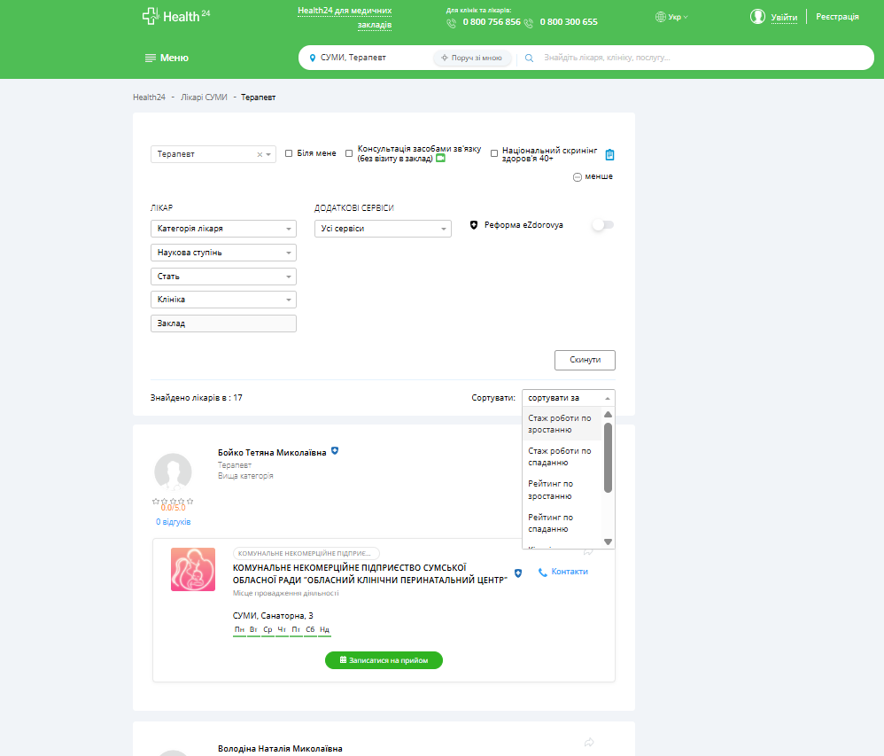
Рисунок 1.5 - Сторінка пошуку та фільтрації лікарів сервісу Health24

За результатами аналізу існуючих систем можемо зробити висновок, що здебільшого системи надання медичних послуг не використовують повноцінні методи багатокритеріального аналізу, які дозволяли б враховувати індивідуальні потреби пацієнта при формуванні рекомендацій. Більшість платформ орієнтована переважно на стандартну фільтрацію та сортування спеціалістів за окремими параметрами, такими як рейтинг, ціна або місцезнаходження. При цьому відсутній механізм комплексного оцінювання альтернатив, який дозволив би враховувати одночасно декілька критеріїв та їх важливість для конкретного користувача. У таблиці 1.1 наведено порівняльну таблицю з перевагами та недоліками оглянутих систем.

Таблиця 1.1 – Порівняльна таблиця існуючих систем
Критерій | Helsi | Doc.ua | Health24
Основний функціонал | Запис до лікаря, електронні рецепти | Запис до лікаря, електронні рецепти, пошук аптек та ліків | Запис до лікаря, онлайн медична картка
Онлайн-консультації | Так | Так | Так
Система рейтингів | Так | Так | Так
Персоналізація рекомендацій | Низька | Низька | Низька
Механізм роботи | Фільтрація та сортування | Фільтрація та сортування | Фільтрація та сортування
Основні переваги | Інтеграція з eHealth, велика база лікарів | Зручний пошук, додаткові послуги. | Простий інтерфейс та доступ до медичних даних
Основні недоліки | Слабка персоналізація та рекомендації | Слабка персоналізація та рекомендації | Слабка персоналізація та рекомендації

Аналіз методів підтримки прийняття рішень

У сучасних інформаційних системах здебільшого у сфері продажу або скринінгові платформи набувають все більшого поширення залучення системи підтримки прийняття рішень (СППР), які дозволяють автоматизувати процес аналізу даних та формування рекомендацій на основі визначених критеріїв. Дослідження [] показують, що персоналізовані рекомендаційні системи підвищують рівень задоволеності користувачів за рахунок більш точного врахування їх індивідуальних потреб та інтересів. Особливо актуальним інтеграція таких систем у медичній сфері, де процес вибору спеціаліста часто залежить від великої кількості взаємопов’язаних факторів, системи підтримки прийняття рішень допомагали б пацієнтам аналізувати альтернативи, оцінювати критерії, прогнозувати результати, формувати рекомендації, автоматизувати процеси вибору оптимального рішення [].
Для задач підтримки прийняття рішень широко використовуються методи багатокритеріального аналізу (Multi-Criteria Decision Making, MCDM). Дані методи дозволяють оцінювати альтернативи одночасно за декількома критеріями, які можуть бути суперечливими між собою [].
Серед найбільш поширених методів багатокритеріального аналізу можна виділити:
- Weighted Sum Model (WSM);
- TOPSIS;
- метод аналізу ієрархій (МАІ).
Метод Weighted Sum Model (WSM)
Метод зваженої суми є доволі простим, суть якого полягає у призначенні ваг кожному з критеріїв в залежності від їхньої важливості для обраного рішення.
Перевагою методу є простота реалізації, висока швидкість обчислень та зрозумілість алгоритму, тоді як недоліками є відсутність перевірок узгодженості оцінок, неостатня гнучкість складність роботи з конфліктуючими критеріями.
Формула методу []:

$$S= \sum_{i=1}^{n}{w_{i}x_{i}}$$

Де:
S - зважена сума.
х - кожна точка даних у наборі даних.
w - вага, присвоєна кожній точці даних.
n - загальна кількість точок даних.

Метод TOPSIS
Метод TOPSIS базується на визначенні альтернативи, яка знаходиться найближче до ідеального рішення та якнайдалі від найгіршого варіанта [].
Основною перевагою методу є ранжування альтернатив, підтримку великої кількості критеріїв, можливість роботи з різними типами даних, натомість складність реалізації, значна кількість математичних обчислень, залежність результату від способу нормалізації критеріїв.
Основна формула відстані до ідеального рішення []:

$S^{+}=\sqrt{\sum_{j=1}^{n}{{(V_{j}^{+}-V_{ij})}^{2}}}$ , i =1, … , m

Де:
S⁺ - Відстань альтернативи до ідеального рішення;
V_{ij} – значення альтернативи;
V_{j}⁺ - ідеальне значення критерію;
n – кількість критеріїв.
Основна формула відстані до найгіршого рішення []:

$S^{-}=\sqrt{\sum_{j=1}^{n}{{(V_{j}^{-}-V_{ij})}^{2}}}$ , i =1, … , m

Де:
S⁻ - Відстань альтернативи до ідеального рішення;
V_{ij} – значення альтернативи;
V_{j}⁻ - найгірше значення критерію;
n – кількість критеріїв.
Формула визначення коефіцієнта близькості. []

$С_{i}=\frac{S_{i}^{-}}{S_{i}^{+}+S_{i}^{-}}$ , $0≤С_{i}≤1$

Де:
С_{i} – коефіцієнт близькості.
Чим ближче значення до 1 тим краща альтернатива.

Метод аналізу ієрархій (MAI).
Метод базується на принципах ієрархічної композиції завдання та рейтингування альтернативних рішень. В його основі закладені також і психологічні аспекти. Основною особливістю МАІ є можливість формалізації суб’єктивних оцінок людини у математичну модель. Метод дозволяє працювати зі складними задачами, де критерії можуть бути взаємопов’язаними або суперечливими. []
Основою МАІ є попарне порівняння критеріїв між собою. Користувач визначає, який критерій є важливішим та наскільки, для оцінювання використовується шкала Сааті [].
Метод складається з декількох основних етапів:
- Формування критеріїв оцінювання.
- Попарне порівняння критеріїв.
- Побудова матриці попарних порівнянь.
- Визначення ваг критеріїв.
- Оцінювання альтернатив.
- Ранжування альтернатив.
Метод аналізу ієрархій (MAI) є найбільш доцільним для реалізації системи підбору спеціалістів з реабілітації, оскільки він дозволяє врахувати індивідуальні потреби користувача, підтримує велику кількість критеріїв, може працювати з конфліктуючими критеріями, підтримка механізму перевірки узгодженості оцінок.
На відміну від методу WSM, МАІ забезпечує більш гнучкий механізм визначення ваг критеріїв та дозволяє точніше враховувати пріоритети користувача. У порівнянні з методом TOPSIS, МАІ має більш зрозумілий механізм формування рекомендацій та краще підходить для реалізації медичних систем підтримки прийняття рішень, де важливо забезпечити зрозумілість результатів. В таблиці 1.2 наведено порівняльну таблицю методів.

Таблиця 1.2 – Порівняльна таблиця методів
Критерій порівняння | Weighted Sum Model (WSM) | TOPSIS | Метод аналізу ієрархій (МАІ)
Принцип роботи | Підсумовування зважених критеріїв | Вибір альтернативи, найближчої до ідеального рішення | Попарне порівняння критеріїв та альтернатив
Складність реалізації | Низька | Середня | Середня
Підтримка багатокритеріального аналізу | Так | Так | Так
Врахування індивідуальних пріоритетів | Частково | Так | Так
Можливість роботи з конфліктуючими критеріями | Обмежена | Так | Так
Перевірка узгодженості оцінок | Ні | Ні | Так
Пояснюваність результатів | Середня | Середня | Висока
Гнучкість налаштування ваг | Низька | Середня | Висока
Зрозумілість для користувача | Висока | Середня | Висока
Математична обґрунтованість | Середня | Висока | Висока
Підтримка персоналізації | Обмежена | Так | Висока
Доцільність для recommendation systems | Часткова | Висока | Висока
Можливість використання у медичних СППР | Обмежена | Так | Найбільш доцільна

- ПОСТАНОВКА ЗАДАЧІ ТА МЕТОДИ ДОСЛІДЖЕННЯ

Мета да задачі дослідження

Метою дослідження є розробка інформаційної технології інтелектуального підбору спеціалістів з реабілітації на основі аналізу потреб пацієнта для дослідження результатів підбору із застосуванням методу аналізу ієрархій.
Для досягнення поставленої мети необхідно виконати наступні задачі:
- Провести аналіз предметної області реабілітаційних послуг та дослідити існуючі проблеми підбору спеціалістів
Необхідно провести аналіз сучасного стану сфери реабілітаційних послуг, дослідити основні проблеми, що виникають під час пошуку та вибору спеціалістів з реабілітації.
Особливу увагу необхідно приділити проблемам персоналізації рекомендацій, складності врахування великої кількості критеріїв та відсутності інтелектуального механізму підтримки прийняття рішень у більшості існуючих систем.
- Дослідити існуючі медичні інформаційні системи та методи підтримки прийняття рішень.
Необхідно виконати аналіз існуючих медичних інформаційних систем, платформ пошуку лікарів та сервісів онлайн-консультацій.
Провести дослідження та проаналізувати слабкі та сильні сторони методів багатокритеріального аналізу, таких як Weighted Sum Model (WSM), TOPSIS та метод аналізу ієрархій (МАІ).
Проаналізувати методи та можливості їхньої використання для задачі підбору спеціалістів та обрати підходящий для виконання завдання.
- Визначити функціональні та нефункціональні вимоги до системи.
- Розробити концептуальну модель інформаційної технології.
Для побудови концептуальної моделі необхідно описати основні процеси взаємодії користувача із системою та етапи формування рекомендацій, визначити взаємодію між компонентами системи на основі функціональні та нефункціональні вимоги.
- Для зберігання інформації необхідно розробити реляційну базу даних, оскільки вона забезпечує структуроване зберігання даних
- Обрати відповідні технології розробки.
- Реалізувати алгоритм інтелектуального ранжування спеціалістів
- Провести тестування системи та дослідити ефективність роботи алгоритму, на прикладі різних сценаріїв використання та наборів критеріїв.

Функціональні та нефункціональні вимоги до системи

Функціональні вимоги для пацієнта
Система повинна забезпечувати можливість:
- введення параметрів пошуку спеціаліста;
- вибору типу травми або діагнозу;
- вибору формату прийому;
- введення пріоритетів критеріїв;
- перегляду результатів пошуку;
- отримання персоналізованих рекомендацій;
- перегляду інформації про спеціалістів;
- перегляду пояснення рекомендацій;
- перегляду рейтингу та характеристик спеціалістів.
Функціональні вимоги для спеціаліста
- проходити реєстрацію та авторизацію;
- створювати та редагувати власний профіль;
- вказувати спеціалізацію;
- додавати інформацію про стаж роботи;
- вказувати вартість послуг;
- обирати формат прийому;
- додавати інформацію про досвід роботи з певними типами травм;
- вказувати місцезнаходження;
- додавати інформацію про інклюзивність приміщення;
- оновлювати власні дані.
Функціональні вимоги для адміністрації:
- додавати, редагувати та видаляти спеціалістів;
- підтверджувати реєстрацію спеціалістів;
- модерувати профілі користувачів;
- керувати категоріями спеціалізацій;
- керувати критеріями оцінювання;
- управляти базою даних;
- контролювати коректність інформації.

Нефункціональні вимоги до системи:
- Система повинна забезпечувати швидке виконання фільтрації, обробки даних та формування рекомендацій навіть при великій кількості записів у базі даних. Час формування результатів пошуку та ранжування спеціалістів не повинен створювати помітних затримок для користувача.
- Система повинна підтримувати можливість розширення функціоналу та збільшення кількості користувачів без суттєвого зниження продуктивності, додавання нових критеріїв оцінювання, розширення бази спеціалістів;
- Забезпечити захист персональних даних користувачів та спеціалістів.
- Система повинна мати інтуїтивно зрозумілий інтерфейс та забезпечувати простий процес взаємодії користувача із системою. Процес введення параметрів, вибору пріоритетів та перегляду рекомендацій повинен бути максимально простим та зрозумілим. Система повинна забезпечувати пояснення отриманих рекомендацій.

Обрані технології та методи реалізації

Для реалізація інформаційної технології інтелектуального підбору спеціалістів з реабілітації на основі аналізу потреб пацієнта необхідно проаналізувати та обрати відповідні технології.
Для реалізації клієнтської частини використовуються:
- HTML – структура веб-сторінок;
- CSS – оформлення інтерфейсу;
- React – управління стану системи та динамічне відображення даних;
- JavaScript - взаємодія користувача із системою.
Для реалізації серверної частини використовується Node.js та фреймворк Express.js. Node.js був обраний через його можливості обробляти HTTP-запити, реалізовувати REST API, виконувати серверну логіку, здійснювати обробку даних, дозволяє реалізовувати алгоритм багатокритеріального аналізу.
Для зберігання інформації використовується PostgreSQL, який забезпечує:
- структуроване зберігання даних;
- підтримку SQL-запитів;
- роботу зі зв’язками між таблицями;
- забезпечення цілісності даних;
- високу надійність та безпеку.
В БД зберігаються дані користувачів, профілі спеціалістів, критерії оцінювання, результати рекомендацій, параметри пошуку, рейтинги та відгуки.
Для проектування системи використовуються засоби структурного та об’єктно-орієнтованого моделювання - UML та IDEF0.

- МОДЕЛЮВАННЯ ТА ПРОЄКТУВАННЯ ОБ’ЄКТА ДОСЛІДЖЕННЯ

Структурно-функціональне моделювання

Важливим етапом у розробці інформаційної системи є структурно-функціональне моделювання, яке дозволяє визначити структуру системи, взаємодію між компонентами та механізми обробки даних.
Для представлення функціональної структури системи використовується методологія IDEF0, яка дозволяє описати взаємодію процесів (блоки) та потоків даних (стрілки), що являє собою вхідні та вихідні дані, механізми та елементи управління [].
На рисунку 3.1 зображена контекстна діаграма A-0, головним процес якого є інтелектуальний підбір спеціалістів з реабілітації на основі аналізу потреб пацієнта.

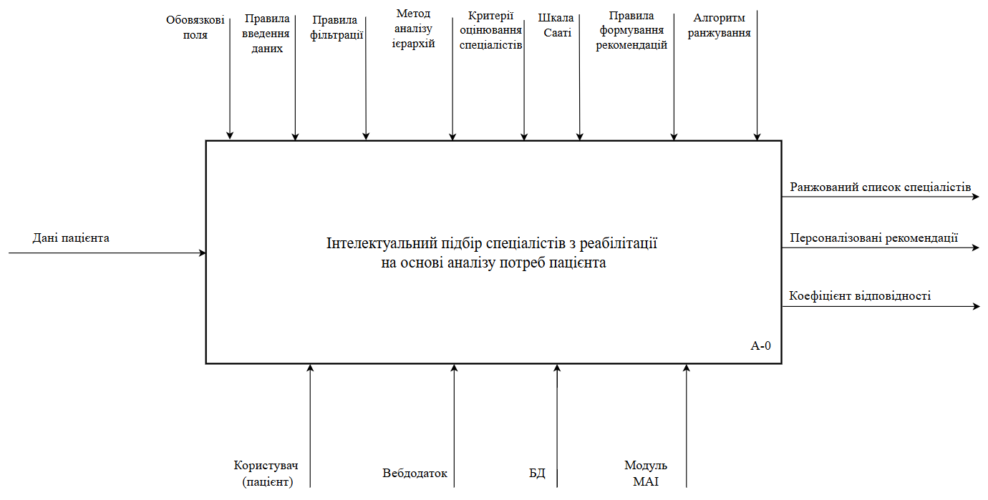
Рисунок 3.1 – Контекстна діаграма А-0

Контекстна діаграма А-0 відображає загальну структуру інформаційної технології інтелектуального підпору спеціалістів з реабілітації та визначає основні потоки даних, керуючі впливи, механізми реалізації та результат роботи системи.
Основною функцією системи є інтелектуальний підбір спеціалістів з реабілітації на основі аналізу потреб пацієнта, який у свою чергу враховує багатокритеріальний аналіз альтернатив за методом аналізу ієрархій.
Вхідною інформацією для системи є дані пацієнта, які містять відомості про тип травми або діагноз, бажаний формат прийому, бюджетні обмеження, місцезнаходження та інші параметри пошуку. На основі цих даних система здійснює пошук та відбір спеціалістів, що відповідають заданим вимогам.
Управляючими впливами виступають правила введення даних, правила фільтрації спеціалістів, критерії оцінювання, метод аналізу ієрархій, шкала Сааті, алгоритм ранжування та правила формування рекомендацій. Дані елементи визначають логіку роботи системи та порядок обробки інформації на всіх етапах формування рекомендацій.
Механізмами реалізації процесу є користувач (пацієнт), вебдодаток, база даних та модуль методу аналізу ієрархій. Пацієнт взаємодіє із системою через вебінтерфейс, вводить параметри пошуку та визначає важливість критеріїв оцінювання. Вебдодаток забезпечує взаємодію між користувачем, серверною частиною та базою даних. База даних містить інформацію про спеціалістів, їх спеціалізації, рейтинги та характеристики. Модуль МАІ виконує розрахунок ваг критеріїв та підтримує процес багатокритеріального аналізу.
Для детальнішого аналізу процесів використовуються декомпозиція діаграми А-0. Це дозволяє розділити функцію на більш дрібні та прості елементи, що дозволяє краще розуміти систему. На рисунку 3.2 зображено діаграму декомпозиції першого рівня у нотації IDEF0, яка деталізує процеси інтелектуального підбору спеціалістів з реабілітації на основі аналізу потреб пацієнта.

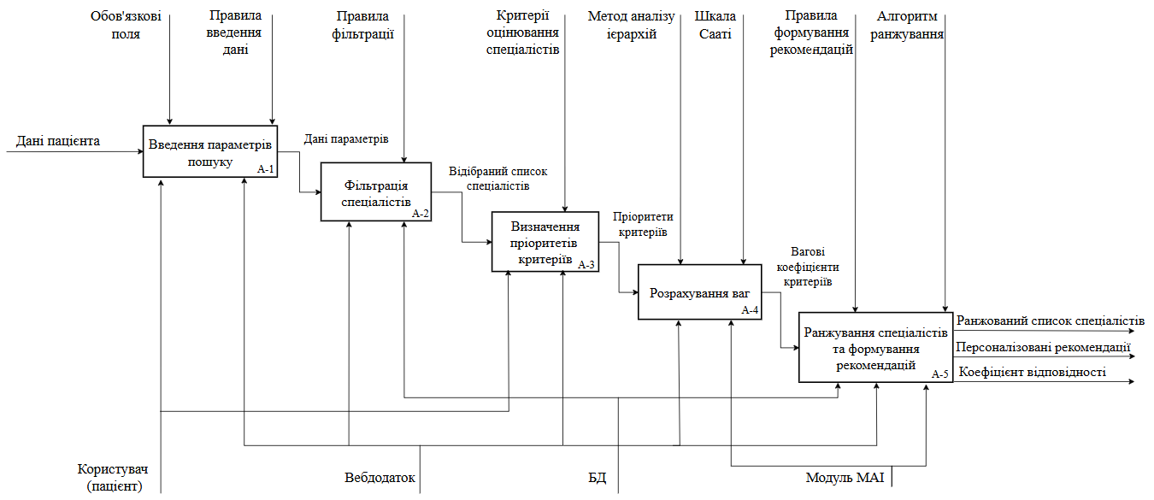
Рисунок 3.2 – Діаграма декомпозиції

Елементи діаграми IDEF0:
A1. Введення параметрів пошуку
Користувач вводить необхідні параметри пошуку спеціаліста. Вхідною інформацією є дані пацієнта. Процес виконується за допомогою вебдодатку та керується правилами введення даних і перевіркою обов’язкових полів. Результатом виконання процесу є сформований набір параметрів пошуку, який передається до наступного етапу.
A2. Фільтрація спеціалістів
Здійснюється початковий відбір спеціалістів відповідно до параметрів, заданих користувачем. Для виконання процесу використовуються дані з бази даних та правила фільтрації, система відбирає лише тих спеціалістів, які відповідають заданим критеріям, таким як спеціалізація, місцезнаходження, формат прийому та інші параметри. Результатом роботи є список спеціалістів, які можуть бути рекомендовані користувачу.
A3. Визначення пріоритетів критеріїв
Після формування початкового списку спеціалістів користувач визначає важливість критеріїв оцінювання. Процес виконується за участю користувача через вебінтерфейс та керується набором критеріїв оцінювання спеціалістів. До таких критеріїв можуть належати вартість послуг, досвід роботи, рейтинг, відстань до місця прийому, формат консультації та інші характеристики. Результатом роботи є сформовані пріоритети критеріїв, які використовуються для подальшого багатокритеріального аналізу.
A4. Розрахування ваг
На даному етапі виконується обробка пріоритетів критеріїв за допомогою методу аналізу ієрархій. Процес реалізується модулем МАІ та вебдодатком і керується методологією МАІ та шкалою Сааті. На основі отриманих оцінок будується матриця попарних порівнянь, виконується її нормалізація та розраховуються вагові коефіцієнти критеріїв. Результатом роботи процесу є набір вагових коефіцієнтів, що характеризують індивідуальні пріоритети користувача.
A5. Ранжування спеціалістів та формування рекомендацій
Заключним етапом є оцінювання та ранжування спеціалістів з використанням розрахованих вагових коефіцієнтів критеріїв. Для виконання процесу використовуються база даних, вебдодаток та модуль МАІ. Процес керується алгоритмом ранжування та правилами формування рекомендацій. На основі отриманих результатів система визначає ступінь відповідності кожного спеціаліста вимогам користувача та формує ранжований список рекомендацій.

Проектування інформаційної системи

Для моделювання взаємодії користувачів із системою була побудована UML-діаграма варіантів використання (Use Case Diagram), яка дозволяє визначити основних учасників системи та функціональні можливості [].
На рисунку 3.3 зображена діаграма варіантів використання для інформаційної системи інтелектуального підбору спеціалістів з реабілітації на основі аналізу потреб пацієнта.

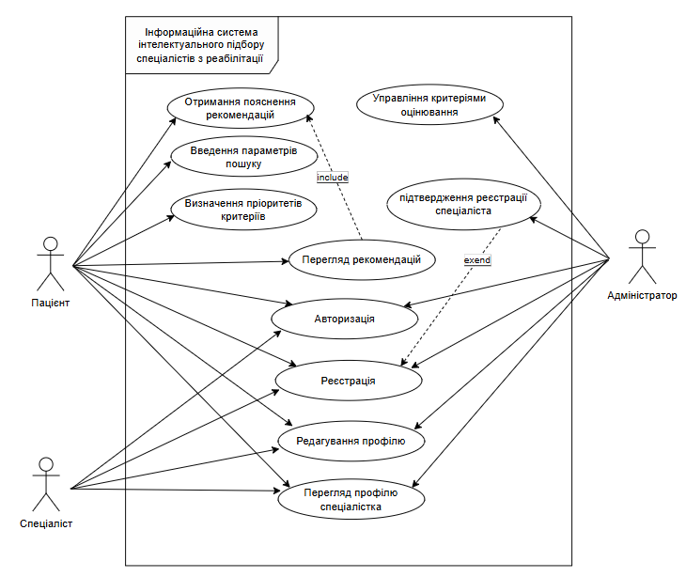
Рисунок 3.3 – UML-діаграма використання

Для відображення процесу взаємодії між компонентами інформаційної системи була побудована UML-діаграма послідовності. Дана діаграма демонструє порядок обміну повідомленнями між користувачем, вебінтерфейсом, серверною частиною системи, базою даних, модулем методу аналізу ієрархій та модулем формування рекомендацій під час виконання інтелектуального підбору спеціалістів з реабілітації [].
На рисунку 3.4 зображено UML-діаграму послідовності інформаційної системи інтелектуального підбору спеціалістів з реабілітації на основі аналізу потреб пацієнта.

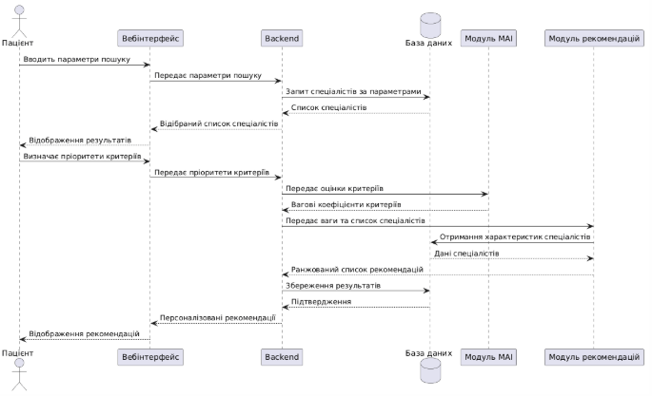
Рисунок 3.4 – UML-діаграма послідовності

UML-діаграма активності демонструє послідовність виконання дій під час формування персоналізованих рекомендацій спеціалістів з реабілітації та відображає основні точки прийняття рішень у процесі роботи системи [].
Процес починається з авторизації користувача та введення параметрів пошуку. Після перевірки коректності введених даних система виконує фільтрацію спеціалістів за заданими критеріями. Якщо відповідні спеціалісти знайдені, користувач визначає пріоритети критеріїв оцінювання. На основі введених пріоритетів модуль методу аналізу ієрархій розраховує вагові коефіцієнти критеріїв, далі система отримує необхідні характеристики спеціалістів, виконує їх оцінювання та розраховує коефіцієнти відповідності. Після завершення розрахунків здійснюється ранжування спеціалістів та формування персоналізованих рекомендацій. Отримані результати зберігаються в системі та відображаються користувачу у вигляді ранжованого списку спеціалістів із можливістю перегляду пояснення рекомендацій.
На рисунку 3.5 зображено UML-діаграму активності.

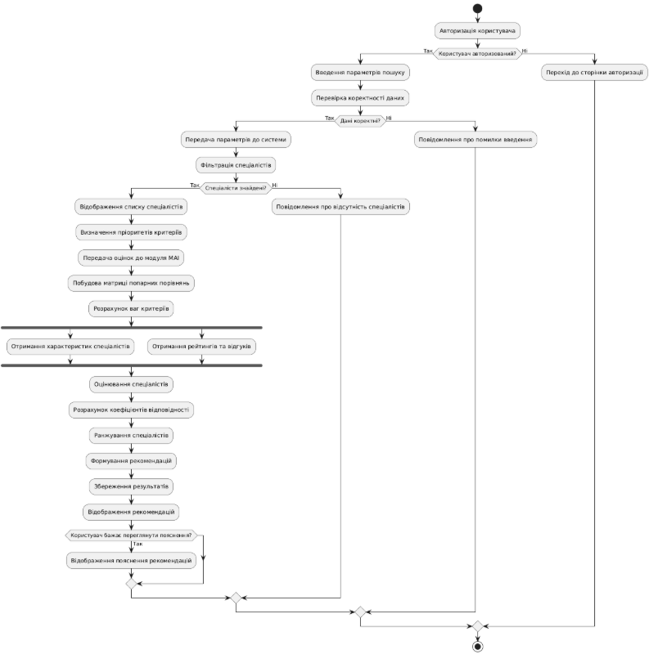
Рисунок 3.5 – UML-діаграма активності

Проектування моделі бази даних

Одним з ключових кроків проектування є представлення логічної моделі бази даних. Для забезпечення ефективного зберігання, обробки та пошуку інформації в інформаційній системі інтелектуального підбору спеціалістів з реабілітації була розроблена логічна модель бази даних у вигляді ER-діаграми, яка відображає основні сутності системи, їх атрибути та зв'язки між ними. В якості моделі зберігання даних обрано реляційну базу даних, оскільки вона забезпечує структуроване представлення інформації, підтримує механізми забезпечення цілісності даних та дозволяє ефективно реалізовувати складні запити до інформації.
На рисунку 3.6 зображено логічну модель баз даних у вигляді ER-діаграми.

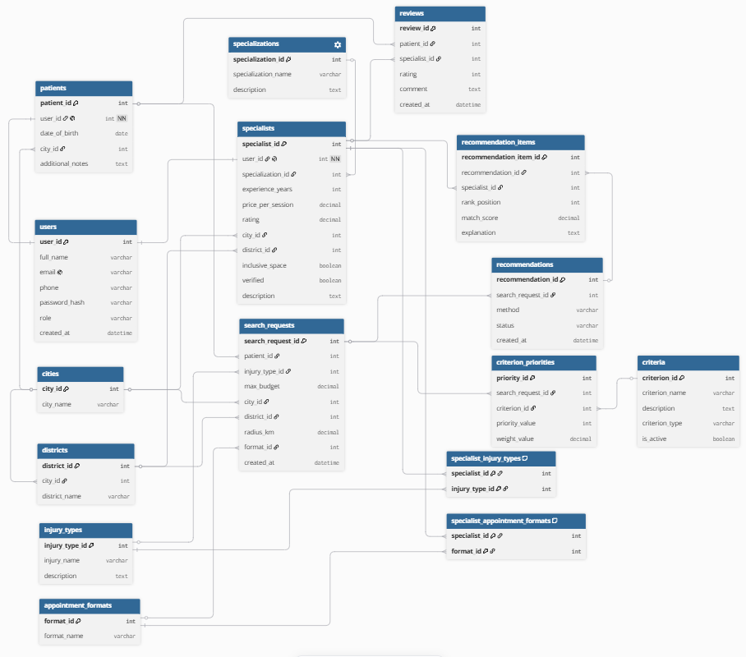
Рисунок 3.6 – Логічна модель бази даних

Опис сутностей:
users: містить інформацію про користувачів системи.
(user_id, full_name, email, phone, password_hash, role, created_at)
- user_id – унікальний ідентифікатор користувача;
- full_name – прізвище, ім'я та по батькові користувача;
- email – адреса електронної пошти користувача;
- phone – контактний номер телефону;
- password_hash – хеш пароля користувача;
- role – роль користувача в системі (пацієнт, спеціаліст, адміністратор);
- created_at – дата реєстрації користувача.

patients: містить інформацію про пацієнтів.
(patient_id, user_id, date_of_birth, city_id, additional_notes)
- patient_id – унікальний ідентифікатор пацієнта;
- user_id – посилання на користувача системи;
- date_of_birth – дата народження пацієнта;
- city_id – посилання на місто проживання;
- additional_notes – додаткові побажання або особливості пацієнта.

specialists: містить інформацію про спеціалістів з реабілітації.
(specialist_id, user_id, specialization_id, experience_years, price_per_session, rating, city_id, district_id, inclusive_space, verified, description)
- specialist_id – унікальний ідентифікатор спеціаліста;
- user_id – посилання на користувача системи;
- specialization_id – посилання на спеціалізацію;
- experience_years – стаж роботи у роках;
- price_per_session – вартість консультації;
- rating – середній рейтинг спеціаліста;
- city_id – місто надання послуг;
- district_id – район надання послуг;
- inclusive_space – наявність інклюзивного простору;
- verified – статус перевірки профілю адміністратором;
- description – додаткова інформація про спеціаліста.

specializations: містить перелік спеціалізацій.
(specialization_id, specialization_name, description)
- specialization_id – унікальний ідентифікатор спеціалізації;
- specialization_name – назва спеціалізації;
- description – опис спеціалізації.

cities: містить перелік міст.
(city_id, city_name)
city_id – унікальний ідентифікатор міста;
city_name – назва міста.

districts: містить перелік районів.
(district_id, city_id, district_name)
- district_id – унікальний ідентифікатор району;
- city_id – посилання на місто;
- district_name – назва району.

injury_types: містить перелік травм та захворювань.
(injury_type_id, injury_name, description)
- injury_type_id – унікальний ідентифікатор типу травми;
- injury_name – назва травми або захворювання;
- description – опис травми або захворювання.

appointment_formats: містить формати консультацій.
(format_id, format_name)
- format_id – унікальний ідентифікатор формату;
- format_name – назва формату консультації.

specialist_injury_types: реалізує зв'язок між спеціалістами та типами травм.
(specialist_id, injury_type_id)
- specialist_id – ідентифікатор спеціаліста;
- injury_type_id – ідентифікатор типу травми.

specialist_appointment_formats: реалізує зв'язок між спеціалістами та форматами консультацій.
(specialist_id, format_id)
- specialist_id – ідентифікатор спеціаліста;
- format_id – ідентифікатор формату консультації.

search_requests: містить параметри пошукових запитів користувачів.
(search_request_id, patient_id, injury_type_id, max_budget, city_id, district_id, radius_km, format_id, created_at)
- search_request_id – унікальний ідентифікатор запиту;
- patient_id – посилання на пацієнта;
- injury_type_id – тип травми або захворювання;
- max_budget – максимальний бюджет користувача;
- city_id – місто пошуку;
- district_id – район пошуку;
- radius_km – радіус пошуку в кілометрах;
- format_id – бажаний формат консультації;
- created_at – дата створення запиту.

criteria: містить критерії оцінювання спеціалістів.
(criterion_id, criterion_name, description, criterion_type, is_active)
- criterion_id – унікальний ідентифікатор критерію;
- criterion_name – назва критерію;
- description – опис критерію;
- criterion_type – тип критерію;
- is_active – статус активності критерію.

criterion_priorities: містить пріоритети критеріїв, визначені користувачем.
(priority_id, search_request_id, criterion_id, priority_value, weight_value)
- priority_id – унікальний ідентифікатор запису;
- search_request_id – посилання на пошуковий запит;
- criterion_id – посилання на критерій;
- priority_value – оцінка важливості критерію;
- weight_value – розрахована вага критерію.

recommendations: містить сформовані рекомендації.
(recommendation_id, search_request_id, method, status, created_at)
- recommendation_id – унікальний ідентифікатор рекомендації;
- search_request_id – посилання на пошуковий запит;
- method – метод формування рекомендацій;
- status – статус рекомендації;
- created_at – дата формування рекомендації.

recommendation_items: містить результати ранжування спеціалістів.
(recommendation_item_id, recommendation_id, specialist_id, rank_position, match_score, explanation)
- recommendation_item_id – унікальний ідентифікатор запису;
- recommendation_id – посилання на рекомендацію;
- specialist_id – посилання на спеціаліста;
- rank_position – місце спеціаліста у рейтингу;
- match_score – коефіцієнт відповідності;
- explanation – пояснення отриманого результату.

reviews: містить відгуки пацієнтів про спеціалістів.
(review_id, patient_id, specialist_id, rating, comment, created_at)
- review_id – унікальний ідентифікатор відгуку;
- patient_id – посилання на пацієнта;
- specialist_id – посилання на спеціаліста;
- rating – оцінка спеціаліста;
- comment – текстовий коментар;
- created_at – дата створення відгуку.

ВИСНОВКИ

У процесі виконання даної роботи була розроблена інформаційна система інтелектуального підбору спеціалістів з реабілітації, призначена для підтримки прийняття рішень під час вибору фахівця відповідно до індивідуальних потреб пацієнта. Розроблена система забезпечує можливість реєстрації користувачів, формування пошукових запитів, визначення пріоритетів критеріїв оцінювання, автоматичний підбір спеціалістів та формування персоналізованих рекомендацій.
Під час виконання роботи було проведено аналіз предметної області реабілітаційних послуг, досліджено існуючі медичні інформаційні системи та сервіси пошуку спеціалістів. Аналіз показав, що більшість сучасних платформ використовують традиційні механізми пошуку та фільтрації, проте не забезпечують повноцінного врахування індивідуальних пріоритетів користувачів під час вибору спеціаліста. Це підтвердило актуальність розробки системи підтримки прийняття рішень на основі методів багатокритеріального аналізу.
Для реалізації механізму рекомендацій було обрано метод аналізу ієрархій (МАІ), який дозволяє враховувати суб’єктивні пріоритети пацієнта та виконувати ранжування альтернатив за сукупністю критеріїв. Використання методу аналізу ієрархій забезпечує математично обґрунтоване визначення ваг критеріїв та формування персоналізованого рейтингу спеціалістів.
У межах роботи було розроблено функціональну модель системи, побудовано IDEF0-діаграми, UML-діаграми варіантів використання, активності, послідовності. Отримані моделі дозволили формалізувати структуру системи, визначити взаємодію між її компонентами та описати основні бізнес-процеси підбору спеціалістів.
Для зберігання та обробки інформації була спроєктована реляційна база даних, яка містить відомості про користувачів, пацієнтів, спеціалістів, спеціалізації, критерії оцінювання, пошукові запити, рекомендації та відгуки. Розроблена структура бази даних відповідає принципам нормалізації та забезпечує цілісність, несуперечливість і ефективне використання даних.
Особливістю розробленої інформаційної системи є поєднання механізмів пошуку спеціалістів із методом аналізу ієрархій, що дозволяє не лише знаходити фахівців за заданими параметрами, а й формувати персоналізовані рекомендації з урахуванням індивідуальних пріоритетів користувача. Додатково система надає пояснення отриманих рекомендацій, що підвищує прозорість процесу прийняття рішень та довіру користувачів до результатів роботи системи.
Розроблена система має потенціал для подальшого розвитку. Перспективними напрямами вдосконалення є інтеграція з медичними інформаційними системами, використання алгоритмів машинного навчання для підвищення точності рекомендацій, автоматичне врахування історії взаємодії користувача із системою, а також реалізація мобільного застосунку для розширення доступності сервісу.
Таким чином, результатом виконаної роботи є створення інформаційної системи інтелектуального підбору спеціалістів з реабілітації, яка відповідає поставленим функціональним вимогам, забезпечує підтримку прийняття рішень на основі багатокритеріального аналізу та може бути використана як основа для створення сучасних цифрових сервісів у сфері реабілітаційної медицини.

СПИСОК ВИКОРИСТАНОЇ ЛІТЕРАТУРИ

ДОДАТОК А

ТЕХНІЧНЕ ЗАВДАННЯ
на розробку інформаційної системи
«Інформаційна технологія інтелектуального підбору спеціалістів з реабілітації на основі аналізу потреб пацієнта»

ПОГОДЖЕНО:

старший викладач

___________ ЧИБІРЯК Я.І.

Студент групи ЦТ.м-52

___________ ФЕСЕНКО О.О.

Суми 2026
- Призначення й мета створення інформаційної системи

  - Призначення інформаційної системи

Призначення інформаційної системи полягає у забезпеченні інтелектуального підбору спеціалістів з реабілітації на основі індивідуальних потреб та пріоритетів пацієнтів. Система надає користувачам можливість формувати пошукові запити, визначати важливість критеріїв оцінювання спеціалістів, отримувати персоналізовані рекомендації та переглядати детальну інформацію про спеціалістів.
Інформаційна система забезпечує автоматизовану підтримку процесу прийняття рішень під час вибору спеціаліста з реабілітації шляхом використання методів багатокритеріального аналізу. Результатом роботи системи є ранжований список спеціалістів, сформований відповідно до індивідуальних вимог користувача та обґрунтований за допомогою математичних методів оцінювання.

  - Мета створення інформаційної системи

Метою створення інформаційної системи є підвищення ефективності процесу вибору спеціалістів з реабілітації шляхом використання методу аналізу ієрархій для формування персоналізованих рекомендацій. Система повинна забезпечувати врахування індивідуальних пріоритетів пацієнта, таких як спеціалізація фахівця, досвід роботи, вартість консультації, місце надання послуг, рейтинг та інші характеристики. Використання багатокритеріального аналізу дозволяє формувати обґрунтовані рекомендації та спрощувати процес прийняття рішень під час пошуку спеціаліста.
Додатковою метою створення системи є підвищення доступності реабілітаційних послуг, зменшення часу на пошук відповідного фахівця та покращення якості взаємодії між пацієнтами та спеціалістами.

  - Цільова аудиторія

Цільовою аудиторією інформаційної системи є пацієнти, які потребують реабілітаційної допомоги та шукають спеціалістів відповідно до власних потреб і вподобань. До цієї категорії належать особи після травм, оперативних втручань, неврологічних захворювань, спортивних ушкоджень та інших станів, що потребують реабілітації.
Також користувачами системи є спеціалісти з реабілітації, які можуть створювати та підтримувати власні профілі, надавати інформацію про свої послуги, кваліфікацію та досвід роботи.

- Вимоги до інформаційної системи

  - Вимоги до інформаційної системи і цілому

    - Вимоги до структури й функціонування інформаційної системи

Інформаційна система повинна забезпечувати можливість реєстрації та авторизації користувачів, створення та редагування профілів спеціалістів, формування пошукових запитів, визначення пріоритетів критеріїв оцінювання, автоматичного підбору спеціалістів та перегляду персоналізованих рекомендацій. Система повинна складатися з таких взаємопов'язаних функціональних модулів: модуль авторизації та реєстрації користувачів, модуль управління профілями пацієнтів, модуль управління профілями спеціалістів, модуль пошуку та фільтрації спеціалістів, модуль визначення пріоритетів критеріїв, модуль аналізу ієрархій (МАІ), модуль формування рекомендацій, модуль пояснення рекомендацій, адміністративна панель.
Для реалізації клієнтської частини використовуються:
- HTML – формування структури вебсторінок;
- CSS – оформлення та стилізація інтерфейсу;
- JavaScript – реалізація взаємодії користувача із системою;
- React – побудова компонентної архітектури користувацького інтерфейсу та динамічне відображення інформації.
Для реалізації серверної частини використовуються Node.js та Express.js. Застосування даних технологій дозволяє реалізувати REST API, забезпечити взаємодію між клієнтською частиною та базою даних, виконувати серверну логіку системи та реалізувати алгоритм багатокритеріального аналізу на основі методу аналізу ієрархій.
Для зберігання інформації використовується система керування базами даних PostgreSQL.

    - Вимоги до персоналу

Для роботи з інформаційною системою користувач повинен володіти базовими навичками роботи з персональним комп’ютером, мобільним пристроєм та веббраузером.
Спеціалісти повинні вміти працювати з особистим кабінетом, заповнювати інформацію про професійну діяльність, підтримувати актуальність даних про свої послуги та переглядати інформацію про власний рейтинг і відгуки користувачів.
Адміністратор системи повинен володіти знаннями щодо управління користувачами, модерації інформації, налаштування довідників та контролю функціонування інформаційної системи.

    - Вимоги до збереження інформації

Уся інформація про користувачів, пацієнтів, спеціалістів, спеціалізації, типи травм, пошукові запити, критерії оцінювання, результати ранжування та рекомендації повинна зберігатися в базі даних PostgreSQL. Система повинна забезпечувати надійне збереження інформації, підтримку цілісності та узгодженості даних, захист від втрати інформації, можливість резервного копіювання, швидкий доступ до інформації, можливість подальшого аналізу накопичених даних. Доступ до бази даних повинен здійснюватися виключно через серверну частину системи.

    - Вимоги до розмежування доступу

Інформаційна система повинна підтримувати рольову модель доступу.
Пацієнт має можливість створювати пошукові запити, визначати пріоритети критеріїв, переглядати рекомендації, залишати відгуки про спеціалістів, редагувати власний профіль.
Спеціаліст має можливість реєструватися в системі, редагувати власний профіль, керувати інформацією про свої послуги, переглядати рейтинг та відгуки користувачів.
Адміністратор має можливість підтверджувати профілі спеціалістів, керувати довідниками системи, редагувати та видаляти дані, здійснювати модерацію контенту, контролювати функціонування системи.
Доступ до функціональних можливостей системи визначається роллю користувача після проходження авторизації.

  - Структура інформаційної системи

    - Загальна інформація про структуру інформаційної системи

Інформаційна система складається з головної сторінки, сторінки авторизації та реєстрації користувачів, особистого кабінету пацієнта, особистого кабінету спеціаліста, сторінки пошуку спеціалістів, модуля визначення пріоритетів критеріїв, сторінки перегляду рекомендацій та адміністративної панелі.
Усі модулі взаємодіють між собою через серверну частину системи та спільну базу даних PostgreSQL.

    - Навігація

Навігація в інформаційній системі реалізується за допомогою головного меню та системи внутрішніх переходів між сторінками.
Меню забезпечує швидкий доступ до:
- головної сторінки;
- сторінки пошуку спеціалістів;
- сторінки визначення пріоритетів критеріїв;
- сторінки рекомендацій;
- профілю користувача;
- адміністративної панелі.
Інтерфейс навігації адаптований для використання на персональних комп’ютерах, планшетах та мобільних пристроях.

    - Управління контентом

Управління контентом передбачає створення, редагування та видалення інформації про спеціалістів, спеціалізації, типи травм, критерії оцінювання та рекомендації. Спеціалісти можуть самостійно оновлювати інформацію власного профілю, а адміністратор має можливість здійснювати перевірку та модерацію всієї інформації, що міститься в системі.
Усі дані зберігаються в базі даних PostgreSQL та використовуються для формування рекомендацій і забезпечення роботи алгоритму аналізу ієрархій.

    - Дизайн та структура додатку

Дизайн інформаційної системи орієнтований на сучасні принципи UX/UI проєктування та забезпечує зручний процес пошуку спеціалістів і перегляду результатів рекомендацій. Візуальне оформлення побудоване на використанні світлих кольорів та контрастних елементів для акцентування уваги користувача на важливій інформації. Основу інтерфейсу становлять форми введення параметрів пошуку, блоки визначення пріоритетів критеріїв, картки спеціалістів, сторінки рекомендацій та особисті кабінети користувачів.
Структура системи забезпечує швидкий доступ до основних функцій, зручне введення параметрів пошуку та зрозуміле відображення результатів роботи методу аналізу ієрархій.
Орієнтовний дизайн та розташування елементів інформаційної системи зображено на рисунках А.1-7.
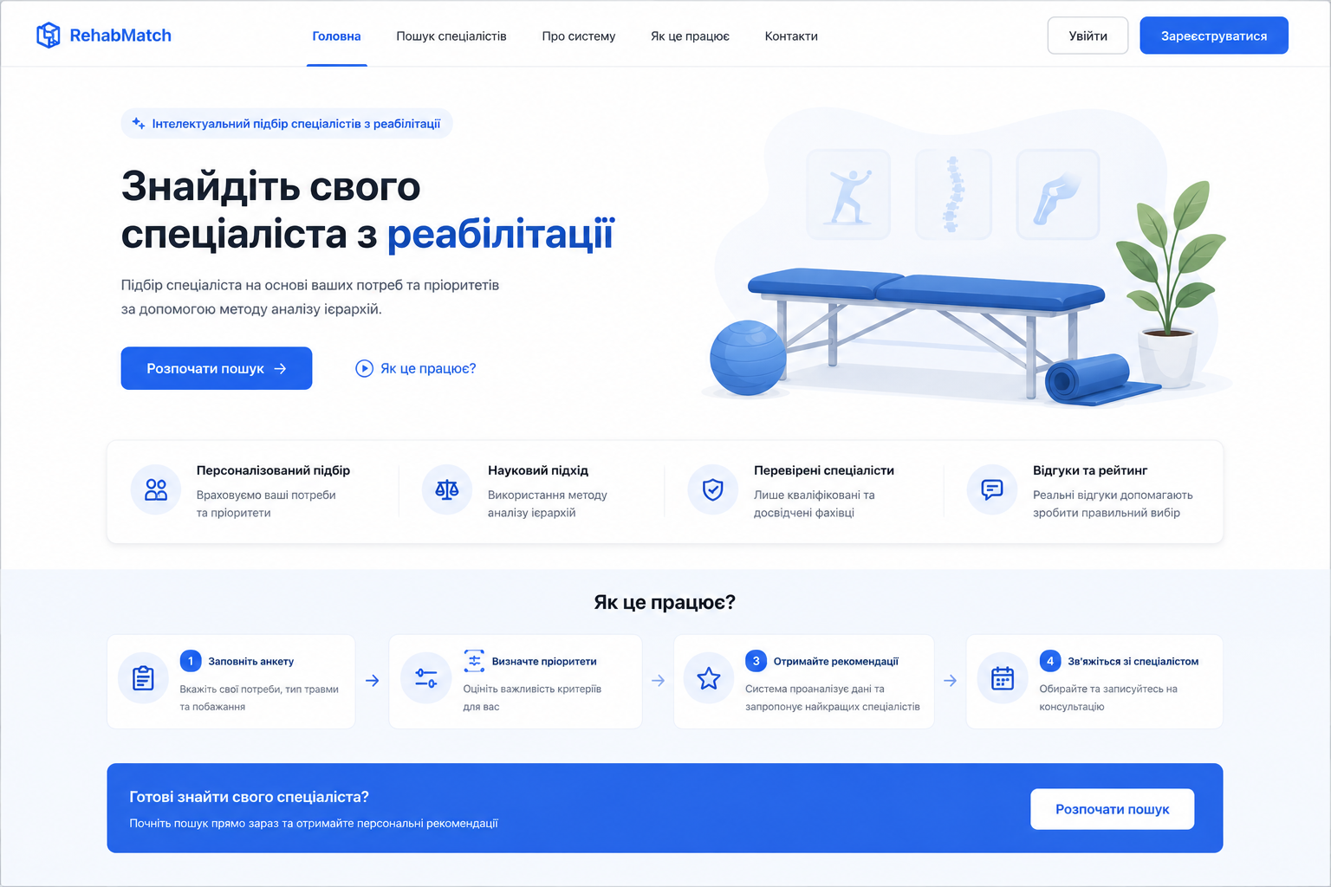
Рисунок А.1 – Дизайн та структура сторінки «Головна сторінка»

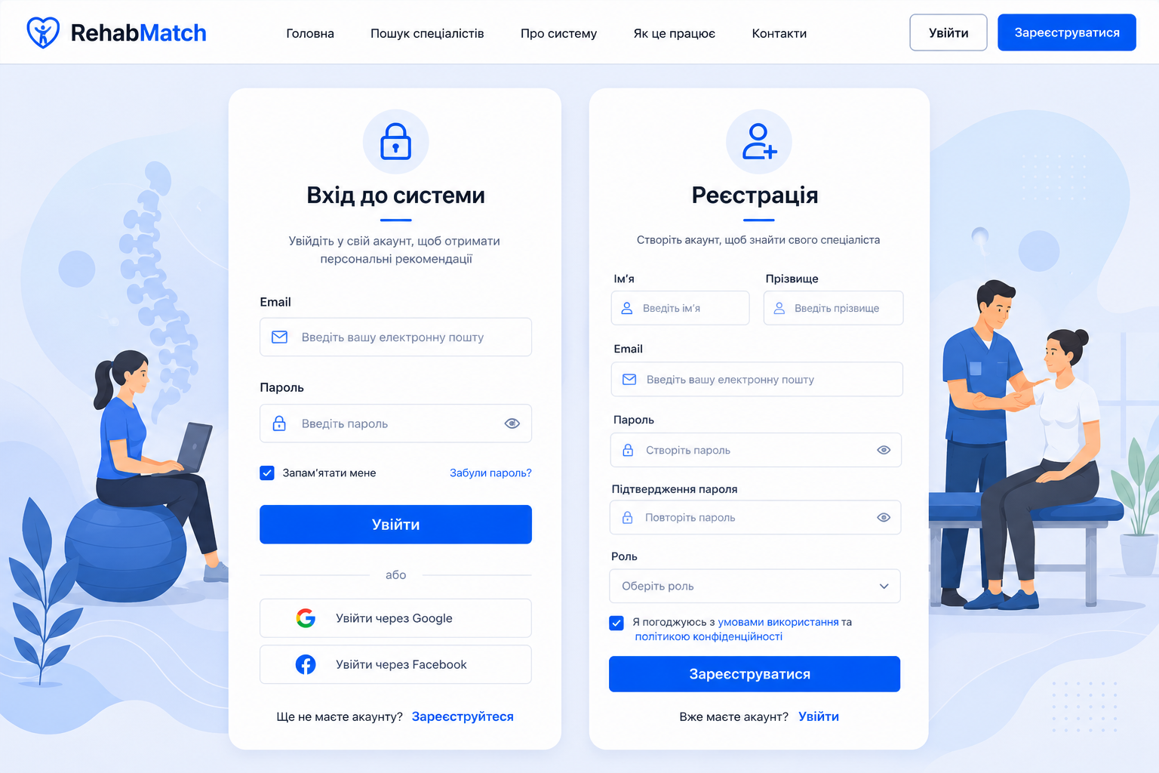
Рисунок А.2 – Дизайн та структура сторінок «Реєстрація/Авторизація»

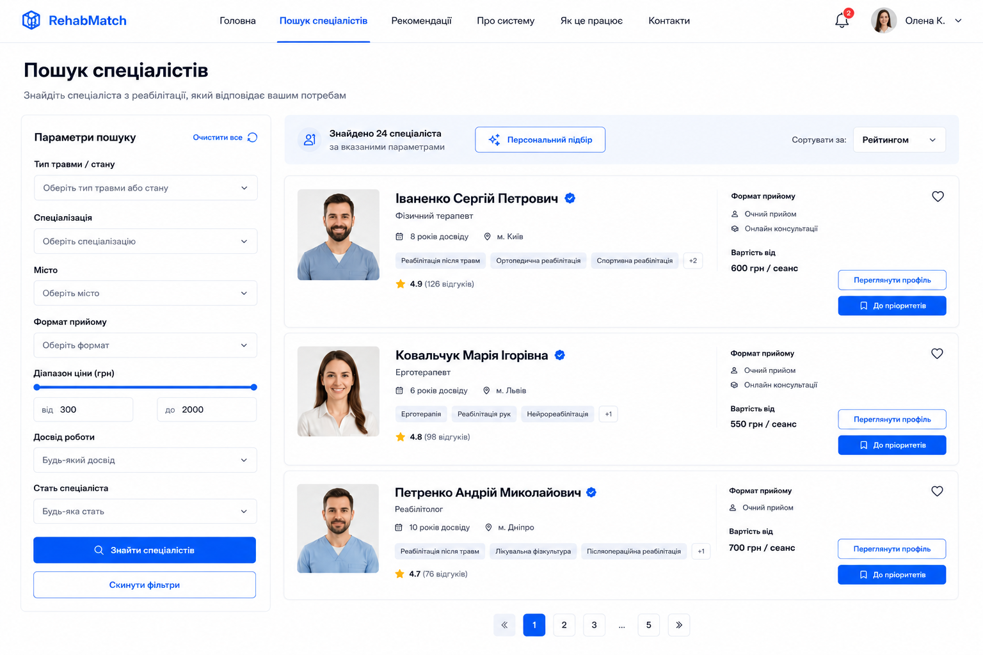
Рисунок А.3 – Дизайн та структура сторінки «Пошук спеціаліста»

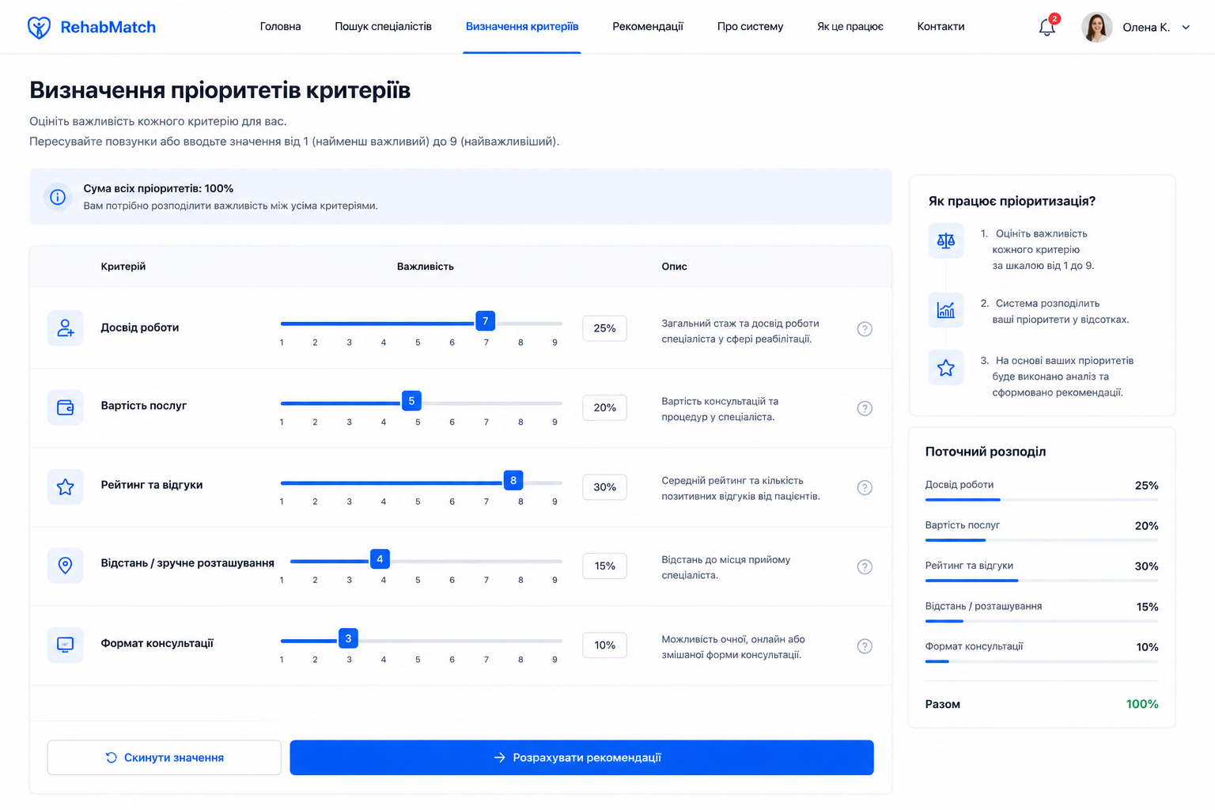
Рисунок А.4 – Дизайн та структура сторінки «Визначення критеріїв»

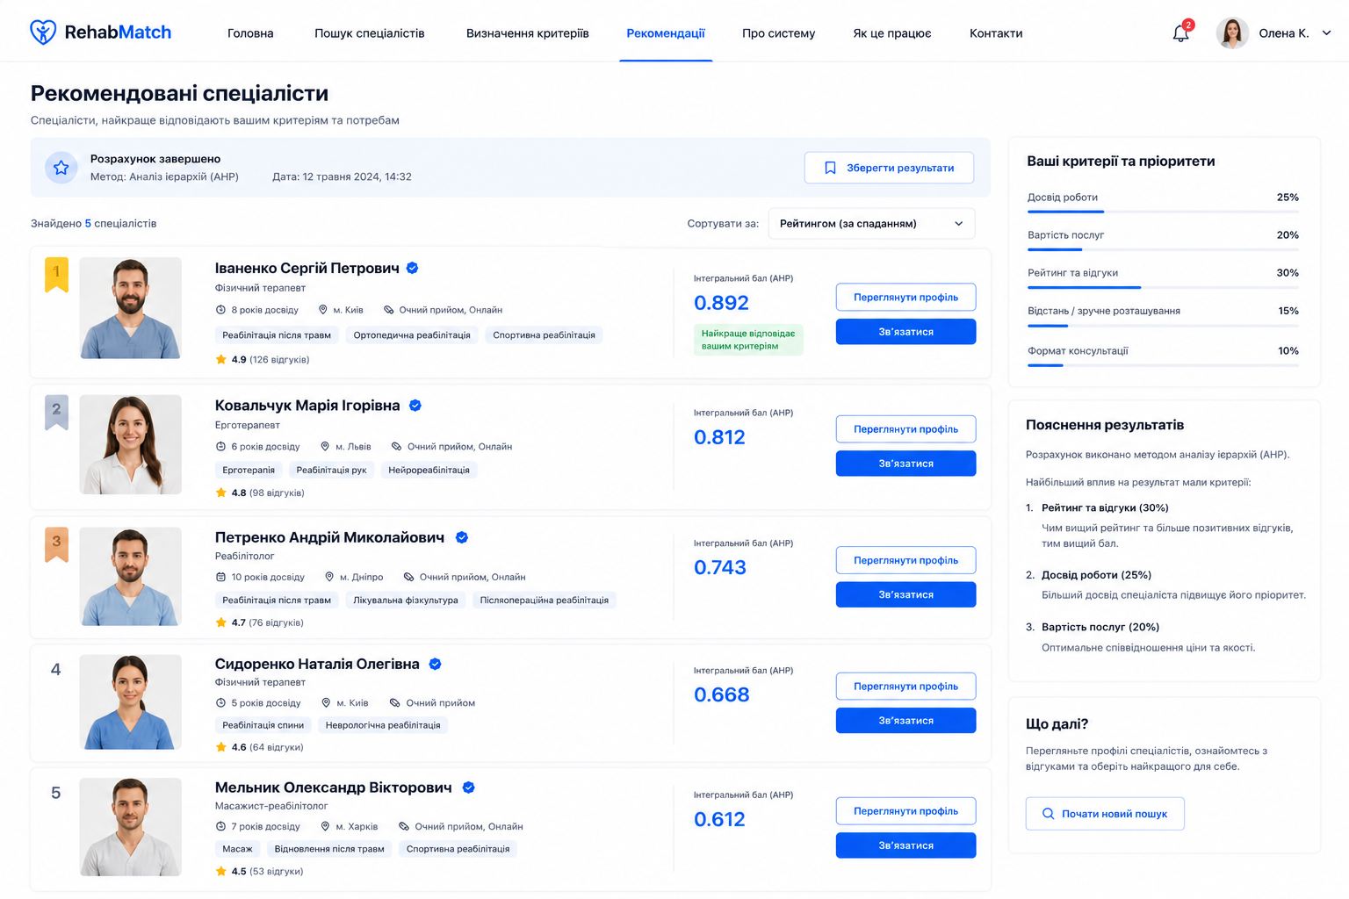
Рисунок А.5 – Дизайн та структура сторінки «Рекомендації»

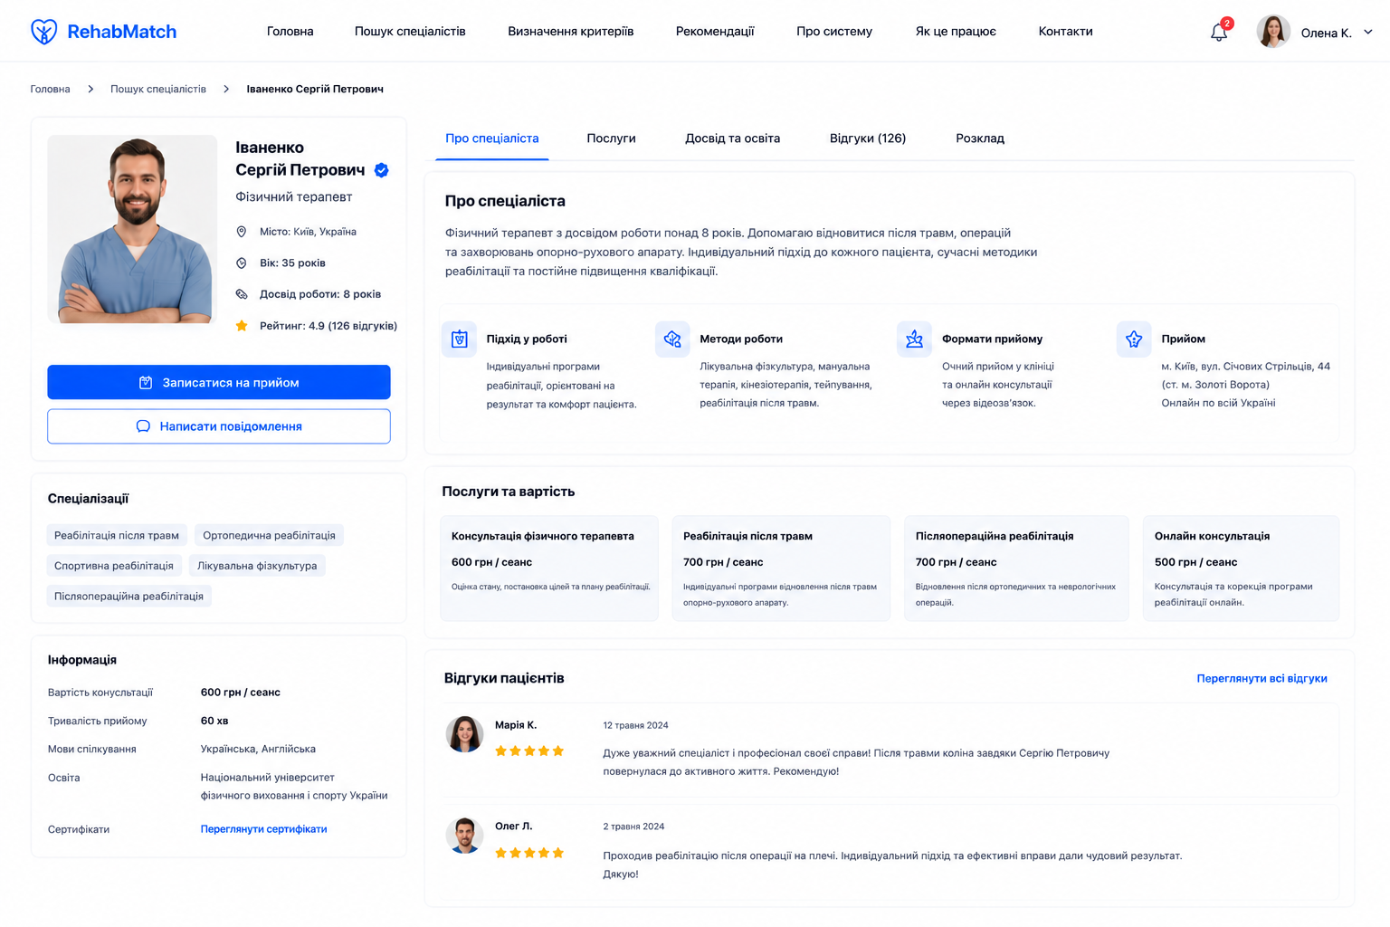
Рисунок А.6 – Дизайн та структура сторінки «Профіль спеціаліста»

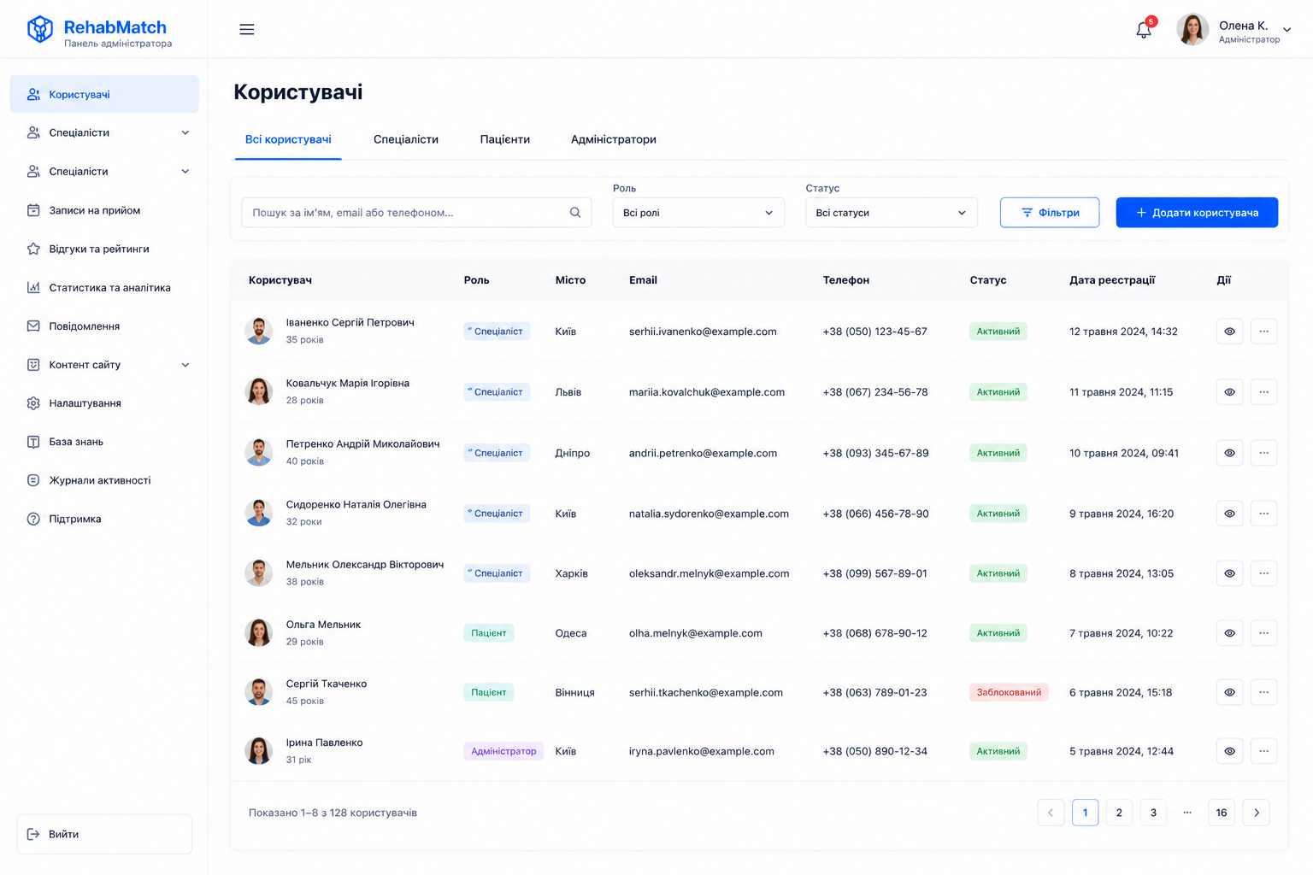
Рисунок А.7 – Дизайн та структура сторінки «Панель адміністратора»

    - Схема навігації (карта інформаційної системи)

Схема навігації додатку інформаційної системи зображено на рисунку А.8.

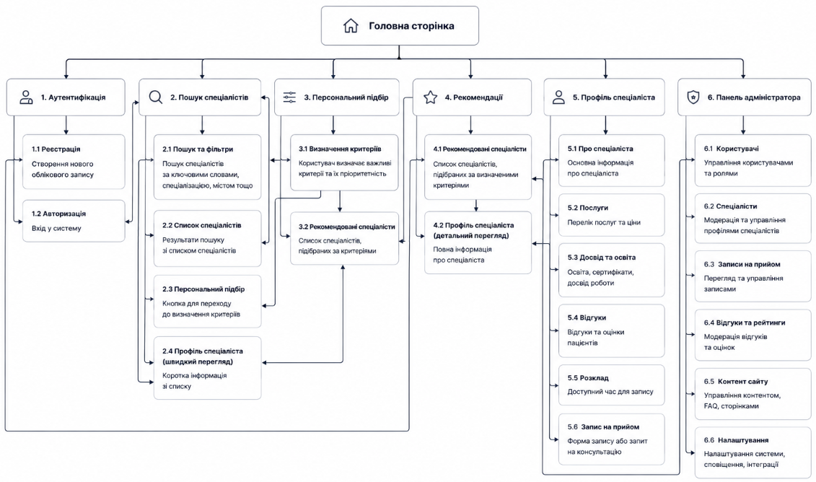
Рисунок А.8 – Схема навігації інформаційної системи

  - Вимоги до функціонування системи

    - Потреби користувача

Потреби користувача, визначені на основі аналізу предметної області та вимог до інформаційної системи інтелектуального підбору спеціалістів з реабілітації, наведені у таблиці А.1.

Таблиця А.1 – Потреби користувача
ID | Потреби користувача | Джерело
UN-01 | Реєстрація та авторизація користувача в системі | Пацієнт, Спеціаліст, Адміністратор
UN-02 | Створення та редагування профілю пацієнта | Пацієнт
UN-03 | Реєстрація спеціаліста в системі | Спеціаліст
UN-04 | Створення та редагування профілю спеціаліста | Спеціаліст
UN-05 | Введення параметрів пошуку спеціаліста | Пацієнт
UN-06 | Фільтрація спеціалістів за типом травми, містом, форматом прийому та бюджетом | Пацієнт
UN-07 | Визначення пріоритетів критеріїв оцінювання спеціалістів | Пацієнт
UN-08 | Отримання персоналізованих рекомендацій спеціалістів | Пацієнт
UN-09 | Перегляд ранжованого списку спеціалістів | Пацієнт
UN-10 | Перегляд пояснення сформованої рекомендації | Пацієнт
UN-11 | Перегляд детального профілю спеціаліста | Пацієнт
UN-12 | Залишення відгуку та оцінки спеціалісту | Пацієнт
UN-13 | Підтвердження реєстрації спеціалістів | Адміністратор
UN-14 | Управління користувачами, спеціалістами та довідниками системи | Адміністратор
UN-15 | Управління критеріями оцінювання | Адміністратор
UN-16 | Доступ до системи з комп’ютера, планшета або смартфона | Адміністратор

    - Функціональні вимоги

На основі визначених потреб користувачів сформовано такі функціональні вимоги до інформаційної системи:
- реєстрація та авторизація користувачів;
- підтримка ролей користувачів: пацієнт, спеціаліст, адміністратор;
- створення та редагування профілю пацієнта;
- створення та редагування профілю спеціаліста;
- підтвердження профілю спеціаліста адміністратором;
- введення параметрів пошуку спеціаліста;
- фільтрація спеціалістів за типом травми, спеціалізацією, містом, районом, бюджетом та форматом прийому;
- перегляд списку знайдених спеціалістів;
- визначення пріоритетів критеріїв оцінювання користувачем;
- розрахунок вагових коефіцієнтів критеріїв за методом аналізу ієрархій;
- формування ранжованого списку спеціалістів;
- розрахунок коефіцієнта відповідності спеціаліста потребам пацієнта;
- відображення персоналізованих рекомендацій;
- формування пояснення отриманих рекомендацій;
- перегляд детального профілю спеціаліста;
- додавання та перегляд відгуків про спеціалістів;
- адміністрування користувачів, спеціалістів, критеріїв оцінювання та довідників;
- взаємодія з базою даних PostgreSQL для збереження та отримання інформації;
- забезпечення адаптивного інтерфейсу для різних типів пристроїв.

    - Системі вимоги

Даний розділ визначає системні вимоги до функціонування інформаційної системи. Їх перелік наведено в таблиці А.2.

Таблиця А.2 – Системні вимоги

А

ПЛАНУВАННЯ РОБІТ

